МАНИПУЛЯТОРЫ ДЛЯ СИСТЕМ НАУЧНОЙ ВИЗУАЛИЗАЦИИ

И.С Стародубцев, В.Л. Авербух

Институт математики и механики Уральского отделения РАН, Уральский Федеральный Университет.

1. Введение
Вычислительные возможности персональных машин позволяет проводить ресурсоёмкие вычисления буквально в офисном помещении. Для полноценного взаимодействия с компьютерными моделями нужна их интерпритация. В большинстве случаев взаимодействие ведётся с помощью стандартных средств ввода-вывода, таких как клавиатура, мышь и монитор. Однако для работы с трёхмерными объектами эти средства, изначально двумерные, подходят слабо. И, если для средств вывода уже есть такие мощные средства как системы типа Cave, стерео очки, стерео мониторы и шлемы виртуальной и расширенной реальности, то в области средств ввода, или манипуляторов, таких решений очень мало и не имют большого распространения.
Нами была поставлена задача разработать интерфейс для работы с виртуальными объектами, в котором бы учитывались достоинства и недостатки уже существующих манипуляторов и который был бы максимально прост и естественен в использовании.

2. Обзор существующих решений
Был проведён критический анализ представленных на рынке манипуляторов и систем ввода. Все их можно условно разделить на следующие группы:
1. Контактно-механические (Phantom [1], SpaseNavigator [2])
Представителей этой группы манипуляторов можно описать как "джойстик с дополнительными степенями свободы". С одной стороны в этом их сильная сторона: классика, проверенная временем, но с другой - добавление дополнительных степеней свободы приводит к тому, что использование такого манипулятора становится делом весьма замысловатым и требующим обучения и тренировки. Также, от предшественника-джойстика им досталась и низкая пространственная мобильность. Однако, на сегодняшний день, только представители этой группы манипуляторов иногда используются в системах научной визуализации.
2. Системы гироскопов и акселерометров (Red Orb)
По сравнению с контактно-механическими манипуляторами, использование гироскопов даёт значительно большие возможности для перемещения в пространстве и, как следствие, бОльшее пространственное разрешение. Они более просты и естественны в использовании. Также в качестве плюса можно отметить относительно низкую стоимость. Однако так как задача определения пространственных координат только по вектору скорости/ускорения является некорректно поставленной обратной задачей, то точность как правило бывает невысока или достигается за счёт улучшения качества датчиков(повышение цены) и частых калибровок или за счёт использования дополнительной информации, например визуальной или радио триангуляцией(Hydra).
3. Смешанные визуально-электронные (PS Move [3], Wii [4], Razer Hydra [5])
Также, как и в предыдущем случае, эти системы используют акселерометры и гироскопы, однако здесь еще дополнительно имеются камера и источники света, позволяющие, вместе с данными акселерометров, получать более точный результат. Такие системы сочетают в себе лучшие качества оптических и электронных систем. Большинство изделий позиционируются как игровые манипуляторы.
4. Чисто визуальный поиск (активный и пассивный Motion capture, Интерфейс Фонарика [6])
Использование захвата движений в качестве средства ввода(а своего тела в качестве манипулятора) - достаточно новое направление, ставшее возможным только в последние годы, так как мощности, необходимые для обработки видеопотока в реальном времени стали доступными только сейчас. Поэтому еще не сложилось устойчивой группы методов и методик разработки и работы с данными типами интерфейсов. В качестве достоинства таких систем можно отметить отсутствие необходимости в использовании оператором каких-либо внешних манипуляторов кроме своего тела.

И тем не менее, при достаточно широком выборе, чаще всего продолжают использовать стандартные средства ввода - клавиатура и мышь. После проведения анализа было выявлено четыре основные причины такого положения дел:
Во-первых, это жесткие ограничения, накладываемые самими манипуляторами, которые не всегда можно и удобно выполнять, используя те или иные средства вывода или решая определённые задачи.
Во-вторых, многие манипуляторы разрабатываются в расчёте на использование со стандартными средствами вывода, что делает неудобным или вовсе невозможным их применение вместе с трёхмерными средствами вывода.
В-третьих, некоторые манипуляторы, для своего использования, требуют предварительного обучения и определённой практики.
И, наконец, подавляющее большинство манипуляторов рассчитаны на решение узкого круга задач и не имеют естественной возможности настройки для использования в других сферах.

3. Постановка задачи
После проведения анализа была поставлена задача разработки манипулятора или комплексной системы ввода/вывода, которая бы удовлетворяла следующим условиям:
1. Возможность работы с трёхмерными устройствами вывода.
2. Максимальная простота и интуитивность интерфейса.
3. Максимальное соответствие ментальной модели пользователя [7].
4. Наличие базы, возможности и инструментария для настройки интерфейса под конкретную задачу и/или пользователя.
5. Возможность интеграции с распространённым оборудованием и ПО.
6. Удешевление технологии

4. Предлагаемый подход к решению
После исследований, включавших в себя эксперименты с различными типами манипуляторов (P5 Data Glove, PS Move), поиском AR маркеров и безмаркерным Motion Capture, в качестве наиболее перспективного был выбран подход, использующий карту глубин сцены для захвата движения, положения и жестов кистей рук пользователя или предметов в них, с помощью которых и происходит взаимодействие с виртуальными объектами.

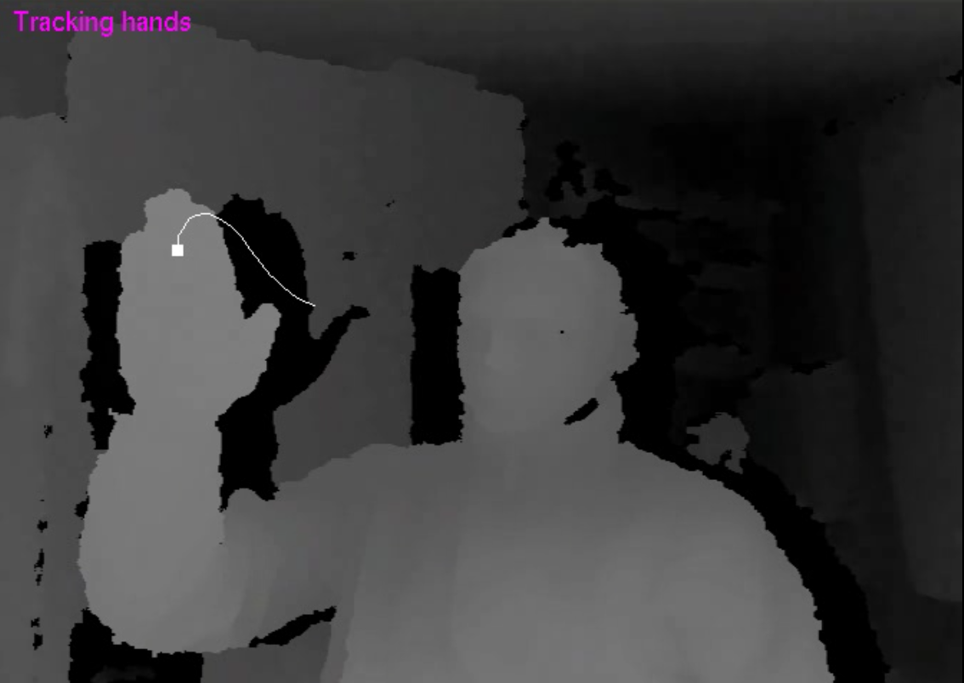Рис. 1: Слежение за кистью руки с использованием карты глубин
Такой подход должен реализовывать максимально интуитивно понятный интерфейс, как наиболее приближенный к ментальной модели естественного человеческого воздействия [8]. Кроме того, этот подход позволяет частично решить проблему отсутствия свободы перемещения и необходимости держать в руках посторонние предметы, что является критичным в задаче управления медицинским оборудованием во время операции. Также за счет своей естественности такой метод взаимодействия позволит максимально задействовать ресурсы театров виртуальной реальности или систем типа Cave, позволяя взаимодействовать с объектами не теряя эффекта присутствия или, используя средства расширенной реальности, взаимодействовать с объектами напрямую, минуя посредников.

5. Проблемы
Юзабилити интерфейса.
Поскольку таких интерфейсов еще не было, то соответственно и не было исследований по удобности, экономичности и производительности работы при пользовании ими. К сожалению, проводить полноценные исследования имеет смысл только после завершения проекта, но уже сейчас изначально заложенные возможности тонкой настройки под конкретного пользователя и конкретную задачу дают повод рассчитывать на высокие результаты.
Переход в 3D.
При решении задач распознавания в 2D существует целый ряд методов и алгоритмов, которые хорошо изучены и работают. Однако при переходе в 3D возникает проблема отсутствия такой базы. Алгоритмы приходится изобретать, так как аналогов в большинстве случаев или не существует или работают они крайне плохо, и соответственно никакой доказательной базы пока не существует.
Hardware и Software совместимость.
На сегодняшний день этот вопрос является слабым местом практически всех современных трёхмерных интерфейсов, так как еще нет единого стандарта и хоть какого-то единообразия. В нашей системе этот вопрос обходится с использованием прослоек ROS [9] и URBI [10], которые позволяют обеспечить модульность, распределённость и универсализацию интерфейсов для модулей, что в свою очередь позволяет веси разработку модулей-плагинов для подключения к существующему ПО, а также производить замену аппаратной части, например датчиков глубины, без глобального изменения кода.
С другой стороны, можно надеяться на скорое появление неких стандартов. Так, например, многие продукты компании Autodesk имеют программную поддержку абстрактного трёхмерного манипулятора; компания PrimeSense заявляет о ведении разработок по созданию универсального жестового языка; Microsoft обнародовало SDK для камеры с датчиком глубины kinect и заявило её полную поддержку в windows 8; в ядро Linux 3 также включена поддержка kinect; компанией Asus в сотрудничестве с PrimeSense выпущен датчик глубины xtion и ведутся разработки по созданию интерфейса управления pc с помощью жестов.
Всё это указывает на интерес в области разработки трёхмерных интерфейсов и манипуляторов как со стороны рыночных гигантов, так и со стороны конечных пользователей.

6. Заключение
На сегодняшний день разработка системы продолжается. Уже реализованы такие компоненты, как работа с облаком точек, получаемых с датчика глубин(возможна генерация глубин с помощью стерео камер) и работа с этим облаком, сегментация одного или нескольких пользователей(игроков) на основе связности по глубине и движению, поиск их "скелетов" и, наконец, выделение на основе этой информации облака точек, соответствующих кистям рук и различение их между собой. В ближайшее время будет добавлено выделение отдельных пальцев и ладони, что позволит осуществлять более тонкие манипуляции и даст возможность разработки жествого языка использующего в том числе и пальцевые жесты (наподобие языка глухонемых).
Также планируется разработка набора виртуальных инструментов, дающих возможность естественного взаимодействия с виртуальными объектами, и, возможно, API для самостоятельного создания таких инструментов [11].

Список литературы и ссылки
- www.inition.co.uk
- www.3dconnexion.com
- us.playstation.com/ps3/playstation-move
- wii.com
- www.razerzone.ru
- Зырянов А.В. Интерфейс фонарика. Ввод и распознавание трёхмерных жестов на основе фонарика и веб-камеры. Saarbrucken, Germany, LAP Lambert Academic Publishing. 2011.
- Averbukh V.L., Bakhterev M.O., Baydalin A.Yu., Gorbashevskiy D. Yu., Ismagilov D.R., Kazantsev A.Yu., Nebogatikova P.V., Popova A.V., Vasev P.A., Searching and Analysis of Interface and Visualization Metaphors // Human-Computer Interaction, New Developments. / Edited by Kikuo Asai. Chapter 3, Vienna, In-teh, 2008. P. 49-84.
- Hurtienne J. Blessing L. . Metaphors as Tools for Intuitive Interaction with Technology. metaphorik.de, 12, 2007. P. 21-52.
- www.ros.org
- www.urbiforge.org
- Авербух В.Л., Зырянов А.В. Методы манипуляций объектами в тр?хмерных визуальных средах // Вопросы атомной науки и техники. Сер. Математическое моделирование физических процессов.. 2009 r.. Вып. 3. стр. 58-69.

